ALLEGATO 5
Filter bubble (Bolla dei filtri)
Il termine è stato coniato dall'attivista internet Eli Pariser nel suo libro con lo stesso nome.
C'è un cambiamento invisibile nel modo in cui l'informazione scorre e Eli Pariser vuole che noi ne siamo consapevoli. Il web ora si adatta a seconda dell'utente specifico. Eli ha notato per la prima volta questo filtro automatico nel proprio feed di notizie di Facebook. È politicamente progressista e ha notato che stava iniziando a vedere sempre meno i link conservatori pubblicati dai suoi amici di Facebook. Facebook aveva scoperto che Eli aveva fatto più clic su link liberali di quelli conservatori e li nascondeva. Questo editing invisibile e algoritmico è utilizzato da quasi tutte le principali fonti di notizie e informazioni. Google ora utilizza 57 diversi segnali per determinare i risultati della ricerca. Dalla tua posizione geografica alla tua età ed etnia. Anche Yahoo News e Huffington Post hanno iniziato a personalizzare le loro informazioni. Le informazioni che ottengo io non sono più le informazioni che ottieni tu.
Il problema con questo, dice Eli, è che mentre Internet mostra ciò che vogliamo vedere, questo non è necessariamente ciò che dobbiamo vedere. Una bolla dei filtri lui la chiama. È una bolla delle tue informazioni uniche, ma non puoi vedere ciò che non vi entra. Quando Internet è stato creato, è stato visto come una liberazione dal controllo delle persone che stavano controllando e modificando le informazioni che vedevi. Tuttavia, la realtà è che questi guardiani umani sono stati semplicemente stati sostituiti con quelli algoritmici.
Questi algoritmi ci hanno fornito una dieta costante di informazioni rilevanti. Ma ciò di cui abbiamo bisogno è una dieta equilibrata che includa anche informazioni scomode, stimolanti e importanti. Eli vuole che questo cambi. Vuole algoritmi che abbiano nel codice un senso di vita pubblica e un senso di responsabilità civica. Algoritmi che ci permettano di vedere ciò che non passa. Questa è la chiave per sbloccare tutto il potenziale di Internet. Internet dovrebbe essere qualcosa che ci introduce a nuove idee, nuove persone e diverse prospettive.
(https://tedsummaries.com/2014/02/01/eli-pariser-beware-online-filter-bubbles/)

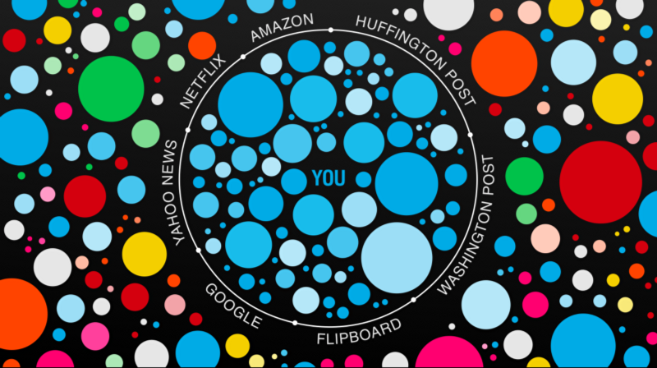

(https://backchannel.com/facebook-published-a-big-new-study-on-the-filter-bubble-here-s-what-it-says-ef31a292da95)

